PC13 Doc. 9.4.1
CONVENCIÓN SOBRE EL COMERCIO INTERNACIONAL DE ESPECIES
AMENAZADAS DE FAUNA Y FLORA SILVESTRES
____________
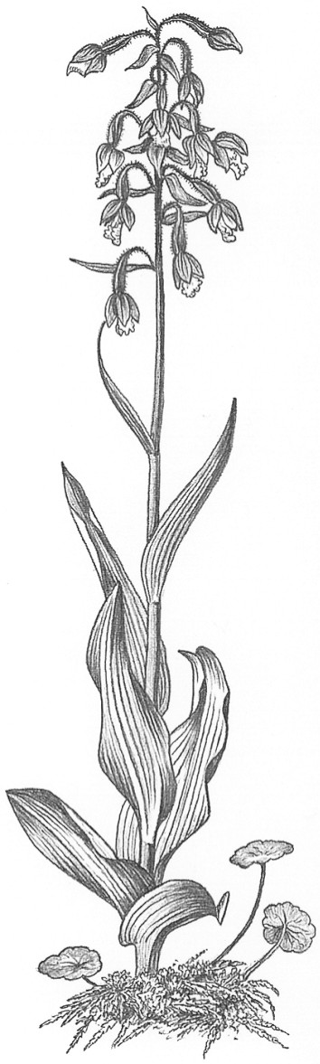
Décimo tercera reunión del Comité de Flora
Ginebra (Suiza), 12-15 de agosto de 2003
Seguimiento de las decisiones aprobadas en la CdP12
Examen de la Resolución Conf. 9.24 (Rev. CoP12) [Decisión 12.97]
Decisión 12.97
1. Este documento ha sido presentado por la Presidenta del Comité de Flora.

Examen de los criterios para enmendar los Apéndices I y II
Dirigida a los Comités Permanente, de Fauna y de Flora
12.97 | La Conferencia de las Partes adoptó el siguiente mandato para proceder al examen de los criterios para enmendar los Apéndices I y II, que deberá completarse antes de la 13a. reunión de la Conferencia de las Partes.
 | a) La versión revisada del Anexo 4 del documento CoP12 Doc. 58 compilada por la Presidencia del Grupo de trabajo sobre los criterios (CWG), establecido por el Comité I durante la 12a. reunión de la Conferencia de las Partes (en adelante denominado texto de la Presidencia del CWG12), servirá como base para ulteriores debates, en reconocimiento a los esfuerzos sustanciales y constructivos de las Partes, el Grupo de trabajo sobre los criterios entre períodos de sesiones establecido por la 11a. reunión de la Conferencia de las Partes, la FAO, el Grupo de trabajo sobre los criterios establecido durante la 12a. reunión de la Conferencia de las Partes y otros.
 | b) Los Comités de Fauna y de Flora se ocuparán de coordinar un proceso abierto, transparente y ampliamente consultivo en el que participen todas las Partes para considerar la ulterior revisión del texto de la Presidencia del CWG12.
 | c) El proceso de revisión debería incluir exámenes de taxa seleccionados, para velar por que se evalúa la aplicabilidad de los criterios y las directrices a una amplia gama de taxa, y se da amplia difusión a los resultados de esos exámenes.
 | d) Los Comités de Fauna y de Flora presentarán un informe al Comité Permanente antes de una fecha que éste deberá establecer.

